Česká republika již 15 let členským státem Evropské jižní observatoře

Tisková zpráva ze dne 21. února 2023

Výzkum vesmíru se dnes neodehrává na jedné hvězdárně a na jednom výzkumném pracovišti, ale v drtivé většině případů je mezinárodní. Jedním z vrcholů spolupráce v astronomii je Evropská jižní observatoř. Tato nadnárodní instituce si v loňském roce připomněla 60 let existence a Česká republika zároveň 15 roků od vstupu do ESO (European Southern Observatory).

K této příležitosti dnes ve Frýdlantském salonku Senátu Parlamentu České republiky proběhla konference za účasti generálního ředitele ESO profesora Xaviera Barconse, organizovaná 1. místopředsedou Senátu profesorem Jiří Drahošem a místopředsedou Výboru pro evropské záležitosti Senátu Dr. Jiřím Duškem.

Z ESO dále přijeli Dr. Suzanna Ramsay, Ing. Petr Janout a Dr. Linda Tacconi.

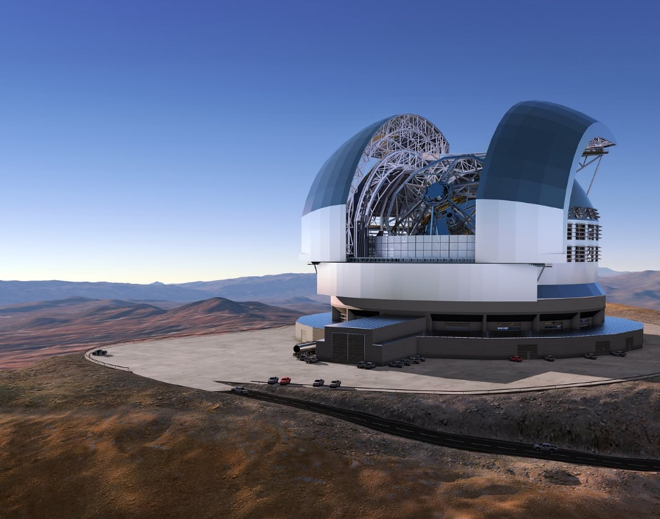

Evropská jižní observatoř za přispění České republiky staví největší dalekohled světa o průměru zrcadlového objektivu 39 metrů

První místopředseda Senátu Parlamentu České republiky prof. Jiří Drahoš říká "Evropská jižní observatoř je špičková mezinárodní výzkumná organizace, která umožňuje českým vědcům již 15 let využívat tu nejmodernější astronomickou techniku a podílet se na nejvýznamnějších světových projektech. Za tu dobu přinesla jejich práce množství skvělých výsledků. ESO navíc nabízí řadu možností i v jiných vědeckých oborech a dává také příležitost mladým vědcům a studentům."

Spolupořadatel konference, senátor a ředitel Hvězdárny a planetária Brno Jiří Dušek doplňuje „Díky Evropské jižní observatoři se mohou čeští vědci a technici účastnit jednoho z největších vědeckých projektů na světě, který doslova přepisuje náš pohled na vesmír. Je úžasné, že u toho mohou být a že se jejich zkušenosti ve svém důsledku dotýkají životů běžných pozemšťanů. Mám na mysli nejmodernější, zde vyvíjené a používané technologie, které se nakonec stávají součástí každodennosti.“

Česká republika se připojila k ESO 30. dubna 2007 jako první členská země ze střední a východní Evropy. Čeští vědci a inženýři během let významně přispěli k činnosti organizace, teleskopů i národních dalekohledů na observatořích ESO:

- V rámci Velké výzkumné infrastruktury EU-ARC.CZ provozujeme Regionální centrum Observatoře ALMA (ESO je evropským partnerem v celosvětovém projektu ALMA) poskytující spojení mezi observatoří ALMA a vědeckou komunitou
a zajišťující podporu pro veškerá pozorování Slunce.

- Jsme členem vznikajícího konsorcia CTAO ERIC, které bude provozovat observatoř Cherenkov Telescope Array (CTA) pro pozorování kosmického gama záření s velmi vysokou energií (ESO bude provozovatelem jižní části CTA).

- Téměř polovina pozorovacího času dalekohledu DK154 na observatoři ESO La Silla je využita českými astronomy pro výzkum asteroidů a proměnných hvězd, včetně zapojení do kosmické mise DART (NASA). Dalekohled rekonstruovala pro potřeby vzdáleného ovládání z České republiky česká firma ProjectSoft.

- V rámci mezinárodního projektu PLATOSPEC pod českým vedením byl znovu zprovozněn a modernizován teleskop E152, také na observatoři ESO La Silla. Rekonstrukci provedla rovněž firma ProjectSoft z Hradce Králové. Modernizovaný teleskop bude sloužit především k výzkumu extrasolárních planet – žhavému tématu současné astronomie.

- Česká republika má dva zástupce ve skupině ESO foto ambasadorů. Pořídili řadu působivých záběrů dalekohledů a noční oblohy na observatořích ESO. Zdeněk Bardon a Petr Horálek - https://www.eso.org/public/outreach/partnerships/photo-ambassadors/.

- Jsme zastoupeni také v řadě řídících a poradních orgánů ESO.

Excelentní výsledky českých vědců
- Tým pod vedením českých a francouzských astronomů použil dalekohled VLT k zobrazení 42 největších objektů hlavního pásu planetek. Jde o nejdetailnější pozorování takto početné skupiny, které pomohlo vysledovat jejich původ ve Sluneční soustavě.
https://www.eso.org/public/czechrepublic/news/eso2114/
https://www.eso.org/public/czechrepublic/news/eso2113/
2. Čeští astronomové se významně podíleli na vývoji režimu pozorování Slunce pomocí interferometru ALMA. Vedli přitom celou evropskou účast na tomto projektu. Úspěch v roce 2017 demonstrovali impozantním zobrazením sluneční skvrny. Od září 2022 jsou zodpovědní za další mezinárodní projekt, který má umožnit slunečním fyzikům profitovat z velkého prostorového rozlišení, kterým observatoř ALMA disponuje.
https://www.eso.org/public/czechrepublic/news/eso1703/

  - Mezinárodní skupina vědců pod českým vedením se zabývá molekulárním plynem galaxií v kupách. Skupina byla vůbec první, kdo tuto fázi plynu v ohonu jedné z galaxií detekoval, a nastartovala tím intenzivní výzkum této oblasti evoluce galaxií. K detailnímu studiu těchto objektů využívá skupina dalekohled VLT a interferometr ALMA v rámci prestižního Velkého programu.
https://www.eso.org/public/czechrepublic/images/potw1939a/
- Byli jsme součástí týmu, který v roce 2022 pomocí dalekohledu VLT odhalil, že se v “nejbližším systému s černou dírou” HR 6819 žádná černá díra nenachází. https://www.eso.org/public/czechrepublic/news/eso2204/
- Podíl máme i na pozorování první supernovy, která byla doprovázena mimořádně dlouhým zábleskem záření gama v roce 2015. https://www.eso.org/public/czechrepublic/news/eso1527/

- Tým vědců s českým přispěním pozoroval průlet prachového oblaku kolem supermasivní černé díry ve středu naší galaxie. Objekt průlet přežil, což by mohlo znamenat, že jde o mladou hvězdu.
https://www.eso.org/public/czechrepublic/news/eso1512/

Zapojení českých společností a laboratoří
- ESO má několik velkých kontraktů a subkontraktů se zástupci českého průmyslu na vývoj přístrojů pro VLT včetně součástí pro přístroje GRAVITY a MATISSE.
- Česká společnost Frentech Aerospace s.r.o. získala kontrakt spojený s vývojem zařízení pro observatoř ALMA a právě konstruovaný dalekohled ELT.
- Na přípravě přístrojů pro ELT se podílí i společnost OSTROJ a.s.
- V České republice vyrábí společnost MICRO-EPSILON Czech Republic s.r.o. snímače s nanometrovou přesností pro měření výchylek segmentů zrcadla ELT.
- Na vývoji Cherenkov Telescope Array se podílí několik pracovišť Fyzikálního ústavu AV ČR a spolupracujících národních i mezinárodních partnerů.

Stáže pro studenty
Od roku 2006 získalo 11 mladých vědců pozici studentship nebo fellowship. Dalších 10 stipendistů využilo od roku 2019 společný program MŠMT a ESO, v rámci něhož mohou studenti z českých univerzit, mladí vědci a inženýři absolvovat stáž na pracovištích v ESO.

Popularizace

Své zástupce má Česká republika také v ESO Science Outreach Network určené zejména k překladu výstupů ESO do národních jazyků a popularizaci ESO v členských zemích, sloužící zároveň jako kontakt pro lokální média. Pod její záštitou proběhlo v roce 2022 v Česku několik popularizačních akcí představujících činnost ESO široké veřejnosti u příležitosti jejího 60. výročí.

Více informací o Evropské jižní observatoři
web – https://www.eso.org/public/
česká verze webu - https://www.eso.org/public/czechrepublic/?lang
obrazový materiál - https://www.eso.org/public/images/
videomateriál - https://www.eso.org/public/videos/
tiskové zprávy o výzkumu ESO - https://www.eso.org/public/czechrepublic/news/?lang

Kontakty v ČR
Dr. Soňa Ehlerová (Astronomický ústav AV ČR), zástupce ČR v Radě ESO – sona.ehlerova@asu.cas.cz
Prof. Jan Palouš (Astronomický ústav AV ČR), předseda Českého národního komitétu astronomického – jan.palous@asu.cas.cz
Ing. Anežka Kabátová (Astronomický ústav AV ČR), české zastoupení v ESO Science Outreach Network – popularizace – anezka.kabatova@asu.cas.cz

